Tarea 8: 22 al 26 de Junio (La debes manda en el buzón de tarea)

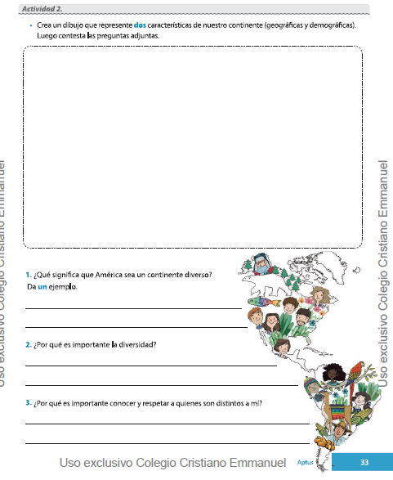Realiza la actividad en el libro y envía la foto al buzón